上海大学计算机学院
专业学位研究生专业实践技术报告

题目： 基于虚拟现实的脑神经图像可视化系统

专业领域 软件工程
学 号 16721600
姓 名 王文斌
校方导师 王宜敏
企业导师 张嘉欣

公开交流时间 | 年 月 日 | 交流地点
评审专家签名 | 1. | 2. | 3.
导师签名 |  | 学生签名

年 月 日

基于虚拟现实的脑神经图像可视化系统
王文斌，16721600，计算机科学与工程学院

摘 要: 本技术报告详细介绍了基于虚拟现实和Vaa3D平台的脑图像数据的可视化分析系统。本系统实现了医学显微镜得到的脑神经图像数据在虚拟现实环境下的可视化。较之传统的2D屏幕，虚拟现实环境下的3D图像的观察更加方便，更加直观，更加立体，工作效率更高。本虚拟现实系统同时实现了多种脑图像数据的交互和分析功能，用户可以在本系统中在虚拟现实环境下对3D图像数据进行标注，可以实现一个完整的神经元形态的重建过程。

关键字：虚拟现实，Vaa3D，可视化

Abstract: This technical report details the visual analysis system of brain image data based on virtual reality and Vaa3D platform. The system realizes the visualization of brain nerve image data obtained from a medical microscope in a virtual reality environment. Compared with the traditional 2D screen, the observation of the 3D image in the virtual reality environment is more convenient, more intuitive, and the work efficiency is higher. The virtual reality system simultaneously realizes the interaction and analysis functions of a plurality of brain image data, and the user can label the 3D image data in the virtual reality environment in this system, and can realize a complete reconstruction process of the neuron morphology.

Key words: Virtual Reality, Vaa3D, Visualization

1 系统背景介绍

1.1 Vaa3D平台
3D可视化分析工具(3D Visualization-assisted analysis),英文简称为Vaa3D,中文简称为挖三维，是一个跨平台的开源的软件平台。该软件平台的主要目标是提供一个简洁的跨平台的图形界面平台，可以用于大规模多维度的图像数据的可视化和定量分析，以方便和促进生物学和医学研究^{[1]}。Vaa3D 具有以下几个显著特征，包括（i）多维度图像数据的可视化，（ii）3D图像对象的构件和定量测量，（iii）多个3D图像的比较，融合和管理，（iv）异构图像和其相应的表面结构的可视化，以及（v）使用其插件界面扩展更多的Vaa3D功能。
Vaa3D平台基于三种自动化流水线将多种实现图像可视化以及定量分析的复杂应用集成到自身平台中，这三种自动流水线分别是（i）各种图像数据的聚类、分割和3D表面重建的自动化流水线，（ii）3D图像拼接融合的自动化流水线，（iii）用于神经元细胞形态重建、量化和比较分析的自动化流水线。

1.2 Virtual Reality 虚拟现实
关于虚拟现实的定义有很多不同的说法，大致可以总结为：虚拟现实是由计算机创造的类似真实世界一样的虚拟世界，人们可以在其中像在体验真实世界一样的去体验和交互^{[2]}。
虚拟现实概念和虚拟现实技术在经历的20世纪中期的缓慢发展阶段之后，在20世纪90年代进入大爆炸时期，期间成立了许多著名的虚拟现实产业相关的公司，比如Division，Virtuality，Fakespace^{[2]}。各式各样的电影，书籍，会议也都开始涉及虚拟现实的研究内容。然而由于当属的技术还不够成熟，这段热潮期很快就消散了。知道2012年，Oculus VR公司成立，并随后发售了一款VR硬件产品，Oculus Rift，很快吸引了众多大型企业和媒体机构的注意，标志着虚拟现实的时代再次来临^{[3]}。
在当前的VR竞争市场上，有三家公司牢牢占据这业界“三巨头”的位置，分别是开发Oculus Rift的Oculus VR公司（现已经被Facebook收购），联合开发HTC Vive的HTC与Valve公司，以及开发PSVR的索尼公司。这三家公司的产品各具优势，紧紧把握着高端VR市场。
虚拟现实应用现在已经涵盖了我们生活的方方面面，包括：
- 培训教育。医疗手术培训，汽车维修培训，火车驾驶培训等危险性较高或成本较高的培训可以使用虚拟现实技术来规避这些缺点。
- 运动健身。辅以虚拟现实技术的运动可以让使用者足不出户体验到多种“真实”的运动体验。
- 游戏娱乐。VR游戏应用占到了当前所有VR应用的60% 以上。辅以虚拟现实技术的游戏能够给玩家带来更完美的体验。
- 广告、电影、直播等娱乐活动。
虚拟现实技术为人们获取信息方式提供了一次极大的更新，不同于移动互联网和手机让人们可以随时随地的获取外界信息，而是让人们更进一步身历其境地获取信息。随着越来越多的创业者和开发者进入虚拟现实领域，相信虚拟现实技术会越来越成熟，越来越亲近消费者。

2 系统的设计与实现

2.1 系统设计目标
原始的Vaa3D平台中，虽然已经可以显示并处理3D医学图像，但始终是在2D屏幕上操作3D的模型/图像，难以直观地从各个角度观察3D图像，使用鼠标对图像进行平移旋转缩放等操作十分的笨拙，更难以对图像的某个位置进行精确的定位与进一步的标记操作。
因此我们预想为Vaa3D 平台引入新型的显示方式，即将这些3D医学图像显示在虚拟现实环境中，可以更为直观地观察到整个3D图像的立体结构，即便没有实现任何的图像平移旋转操作，也可以通过在虚拟现实环境中的任意走动与VR头盔角度的任意变换，十分方便的就能观察到3D图像各个角度各个维度的图像特征。 进一步我们还可以在虚拟现实环境中直接对3D图像进行各种直观操作，例如通过手柄对3D图像进行平移旋转缩放等操作，结合用户走动与VR头盔的旋转，极大地方便了用户对3D图像的各个维度各个角度的观察，提升了用户的使用体验，进一步提升用户的工作效率。
另一方面，我们预想为Vaa3D平台在虚拟现实环境中引入新型的交互方式，使得之前在2D屏幕上通过鼠标键盘能够实现的操作，例如 trace one single neuron，define a marker, edit one single neuron等 都能够在虚拟现实环境中实现，甚至某些操作在引入虚拟现实环境中后能得到优化，进一步提升用户的工作效率。

2.2 系统设计架构
本系统设计使用典型的三层架构，即：
- 应用表现层(UI):主要是指用于与用户进行交互的界面。用于接收用户从VR手柄控制器的输入和交互操作。
- 业务逻辑层(BLL):应用表现层和数据访问层之间的桥梁。实现各种功能交互逻辑。功能交互逻辑具体包含：手柄交互处理，数据更新，多种消息响应等等。
- 数据访问层(DAL):与底层数据进行交互。主要实现对数据的增、删、改、查。将底层数据提交给业务层，同时将业务层处理的最新数据保存到底层数据。
本虚拟现实系统的系统架构图如图2.1所示。

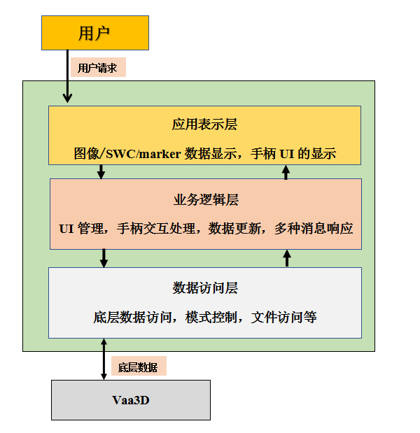
图2.1 脑图像可视化系统架构图

根据本系统总体功能进行需求分析，我们得到系统各个功能模块设计图，如图2.2所示。
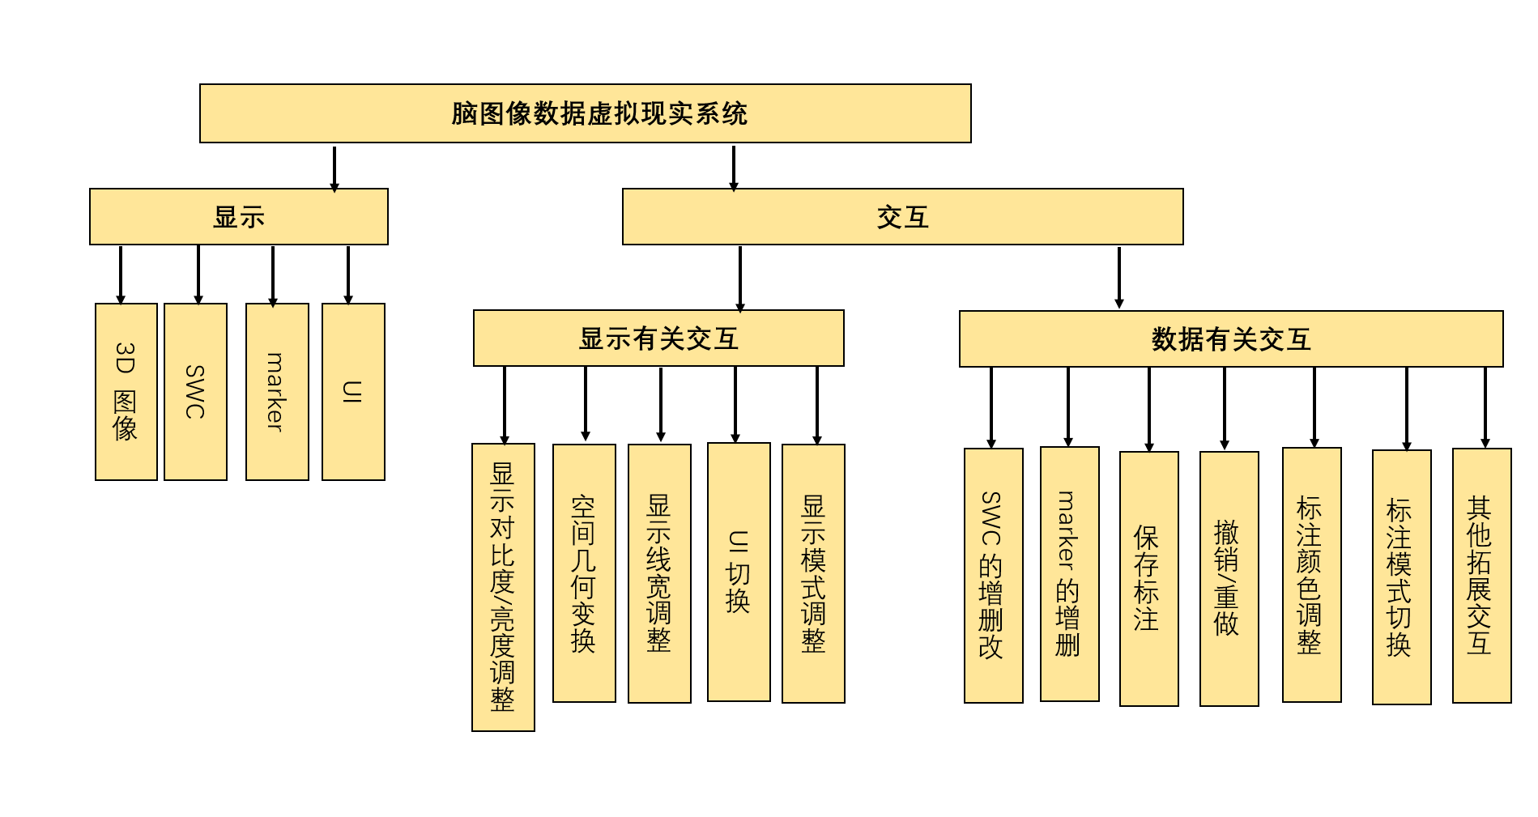
图2.2 脑图像可视化系统功能模块图

据本系统的功能模块的设计和实际应用，我们重新设计了HTC Vive的手柄控制器的UI。首先我们对手柄控制器的各个按键进行编号排序，方便进行功能说明和用户理解。手柄控制器的编号如图2.3所示。
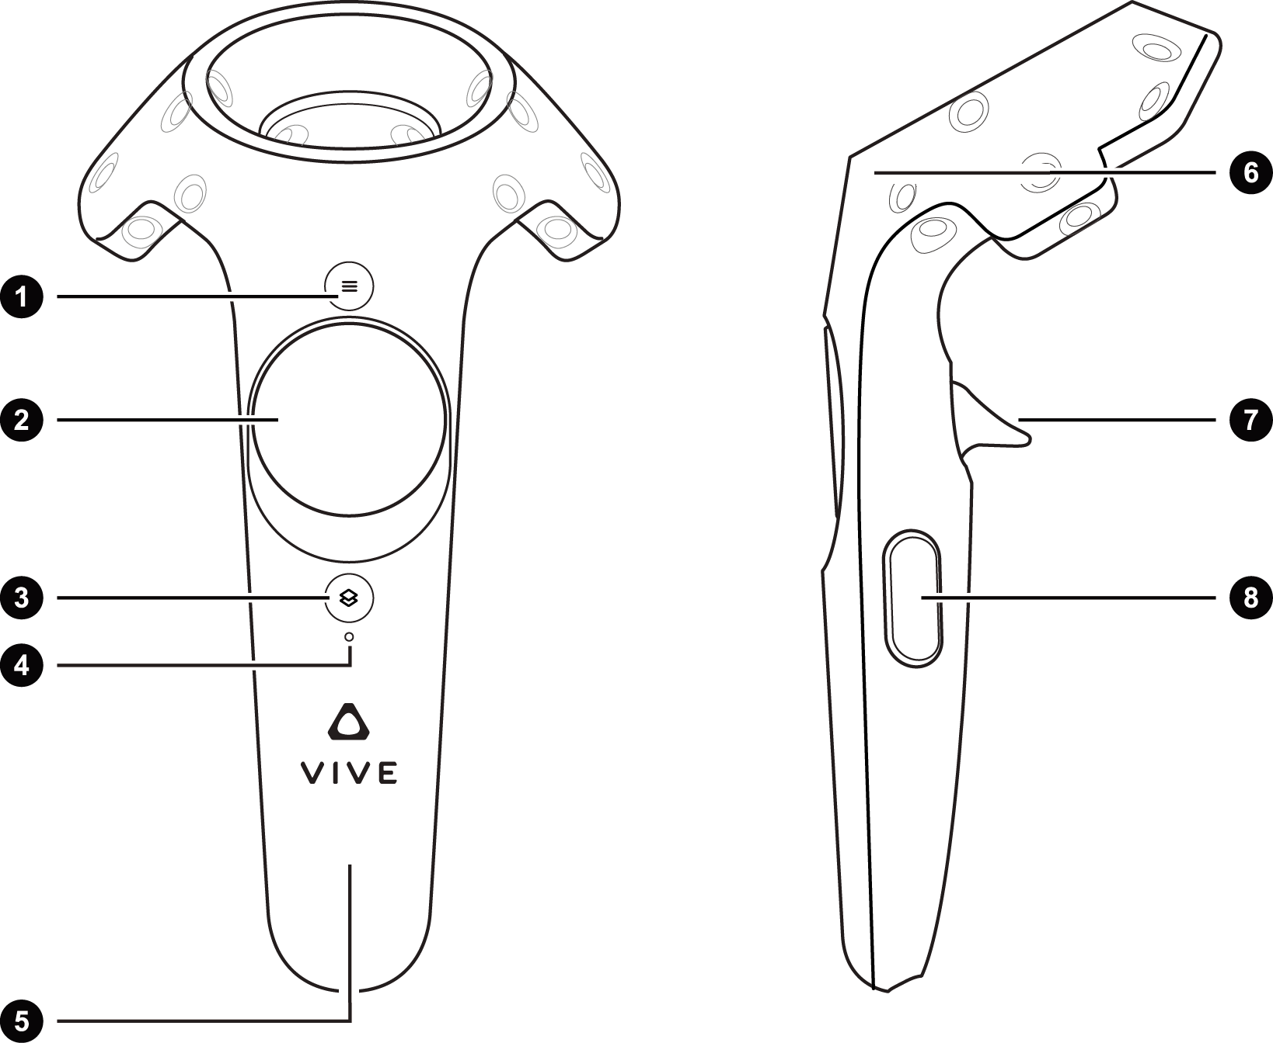
图2.3 系统自定义手柄控制器按键编号
在正常的虚拟现实环境中，用户都会同时操作两个手柄控制器。HTC Vive可以同时支持多个(3个以及更多)手柄控制器，但大多数正常情况下会，本系统中用户只会用到两个手柄控制器，我们将这两个手柄控制器定义为手柄A和手柄B，并且为这两个手柄控制器实现了不同的UI和功能。下面介绍这两个手柄控制器的UI设计和功能介绍。详细的功能介绍和功能实现将在本章第三节中说明。
手柄控制器A：
- 保存按钮。 用于保存用户在本虚拟现实系统的各种工作，包括神经元重建结果，关键信息标注等等。
- 空间变换平板。用于进行各种平移旋转缩放的空间变换，不同模式下会显示不同的UI，表示不同的功能，具体包括 图像平移、图像旋转、图像缩放、无变换模式。
- 系统按钮。HTC Vive预设按钮，用于用户在虚拟现实环境下随时呼出VR系统菜单，可以进行设置和退出等操作。
- 控制器状态指示灯。HTC Vive预设功能模块，用于显示当前控制器的状态：正常、未连接、电量不足、充电中等。
- 标注模式显示区域。用于显示当前选中的标注模式，不同模式下会显示不同的UI，表示不同的功能，具体包括 （i）SWC标注添加；（ii）SWC标注删除；（iii）单个SWC标注节点修改；（iv）marker标注添加；（v）marker标注删除。
- 标注中心位置显示。此位置在实际应用中会显示一个球体，标明使用次手柄进行标注时的中心位置，即标注SWC和标注marker都是以此位置为中心点；此外，球体的颜色也标明之后进行标注的颜色。
- 手柄控制器扳机。手柄控制器最重要的交互按键，功能类似于普通PC上的鼠标，由按键⑤控制扳机的功能。
- 标注模式切换按钮。用于切换当前的标注模式，每按下一次此按钮，即可将当前标注模式切换至下一个模式，对应的，按键⑤的UI和按键⑦的功能也会发生变化。
手柄控制器B：
- 退出按钮。用户按下此按钮即可立即退出虚拟现实环境，即退出本系统。
- 功能确认按钮。用于不同拓展功能下的确认/取消或者增加/减少等。不同模式下会显示不同的UI，表示不同的功能。
- 系统按钮。HTC Vive预设按钮，用于用户在虚拟现实环境下随时呼出VR系统菜单，可以进行设置和退出等操作。
- 控制器状态指示灯。HTC Vive预设功能模块，用于显示当前控制器的状态：正常、未连接、电量不足、充电中等。
- 拓展功能模式显示区域。用于显示当前选中的拓展功能，不同模式下会显示不同的UI，表示不同的功能，具体包括 （i）对比度/亮度调整；（ii）自动/手动标注模式选择；（iii）Skeleton/Surface模式选择；（iv）线宽调整；（v）标注颜色调整；（vi）撤销/重做；（vii）自动旋转功能开关；（viii）其他拓展功能。
- 无功能；
- 快捷空间变换交互按钮。持续按下手柄控制器B的扳机，即可让整体虚拟空间随着手柄控制器B的旋转平移进行相应的旋转平移变换。
- 拓展功能模式切换按钮。用于切换当前的拓展功能模式，每按下一次此按钮，即可将当前的拓展模式切换至下一个模式。

2.3 系统功能实现
根据2.2中的系统功能模块图，我们将系统功能分为（i）与显示有关的功能；（ii）与数据有关的功能。表2.1 中将所有与显示有关的功能列出并简单介绍功能；表2.2中将所有与数据有关的功能列出并做了简单的功能介绍。

功能编号 | 功能名称 | 功能简介
1 | 图像平移 | 将整体图像（包含所有标注信息）平移至新位置
2 | 图像旋转 | 将整体图像（包含所有标注信息）旋转至新角度
3 | 图像缩放 | 将整体图像（包含所有标注信息）缩放至新大小
4 | 快捷图像变换 | 使用手柄B扳机快捷地对图像整体进行平移旋转变换
5 | 对比度调整 | 调整图像显示的对比度
6 | 亮度调整 | 调整图像显示的亮度
7 | 显示模式切换 | 切换显示模式Skeleton/Surface
8 | 显示线宽调整 | 调整Skeleton模式下曲线的显示宽度
表2.1 与显示有关功能简介

功能编号 | 功能名称 | 功能简介
9 | SWC标注添加 | 根据手柄轨迹画出连续曲线表示SWC
10 | SWC标注删除 | 删除特定SWC（即某条特定曲线）
11 | SWC标注修改 | 修改SWC中单个节点的位置
12 | Marker标注添加 | 在手柄A中心处生成marker
13 | Marker标注删除 | 删除特定marker
14 | 标注颜色切换 | 切换之后生成的标注的颜色
15 | 标注模式切换 | 切换当前标注模式自动模式/手动模式
16 | 保存 | 保存所有生成的标注（SWC+marker）至本地文件
17 | 撤销/重做 | 撤销/重做之前的SWC标注操作
18 | 其他拓展功能 | 其他的与Vaa3D平台模块、插件进行交互的拓展功能
表2.2 与数据有关功能简介

结论与展望
本技术报告详细介绍了基于虚拟现实的脑图像数据的可视化分析系统，包括系统的设计目标，系统整体设计架构，和系统的功能模块。本虚拟现实系统可以实现医学显微镜得到的脑神经图像数据在虚拟现实环境下的可视化，整个3D图像数据能够在虚拟现实环境下立体直观清晰地展示，较之传统的2D屏幕，虚拟现实环境下的3D图像的观察更加方便更加直观更加立体，工作效率更高。本虚拟现实系统同时实现了多种脑图像数据的交互和分析功能，用户可以在本系统中在虚拟现实环境下对3D图像数据进行标注，可以实现一个完整的神经元形态的重建过程。用户在虚拟现实环境中的各种操作比传统的2D屏幕更加精确，更加符合人体的操作习惯，工作效率大大提高。
但本虚拟现实系统仍然存在一些问题，比如UI设计不够简洁，用户切换功能操作较为繁琐，整体性能还有待优化。之后会继续致力于本系统的优化和完善，相信最终会迭代出一个用户友好的系统。

参考文献
- Peng H, Bria A, Zhou Z, et al. Extensible visualization and analysis for multidimensional images using Vaa3D.[J]. Nature Protocols, 2014, 9(1):193.
- Jason Jerald. 2015. The VR Book: Human-Centered Design for Virtual Reality. Association for Computing Machinery and Morgan & Claypool, New York, NY, USA.
- 苗志宏, 马金强. 虚拟现实技术基础与应用[M]. 清华大学出版社, 2014.

